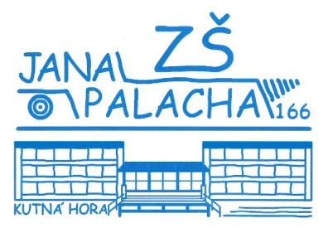Základní škola Jana Palacha v Kutné Hoře
příspěvková organizace

HYGOTREND, s.r.o.
Kbel 200
Benátky nad Jizerou
IČ: 62959093

Věc: objednávka materiálu na toalety

Dobrý den,
objednáváme u vás na IČ 71001131, organizace ZŠ Jana Palacha v Kutné Hoře:
- Tork jemné pěnové mýdlo – 42 ks
- Tork Universal toaletní papír – 40 kartonů
- Tork Matic papírové ručníky v roli – 1 karton
K dodávce bude připočtena i částka za navýšení náhradního plnění.

Odhadovaná cena objednávky je 68 tisíc Kč.

Děkujeme.

Vystavila: Anna Šnajdrová, ekonomka školy

Schválila: Mgr. Jaroslava Drabešová, MBA, ředitelka školy

V Kutné Hoře dne 14.3.2024

